Aplicações da GRHE na Eletrostática: Unificando Campo, Matéria e Função

# 1. Introdução Geral

Este documento reúne três experimentos aplicando a Teoria da Gravidade Regenerativa e Homeostase Espacial (GRHE) ao contexto da eletrostática. O objetivo é verificar a capacidade da GRHE de descrever comportamentos elétricos clássicos e complexos com uma estrutura funcional unificada, que vai além das limitações de Maxwell. A GRHE não apenas reproduz a Lei de Coulomb, mas também oferece respostas naturais para blindagem, distribuição de carga e autoenergia finita.

# 2. GRHE em Materiais Condutores e Dielétricos

Neste experimento, simulamos o comportamento do campo elétrico de uma carga pontual em diferentes meios. Ajustamos os parâmetros funcionais α e β para simular vácuo, dielétricos e condutores. A equação funcional foi:

F_GRHE(r) = (k_e * q / r²) * (1 + α * exp(-β * r)) + (k_e * q * α * β / r) * exp(-β * r)

Com ajustes simples, a GRHE reproduz com precisão o comportamento esperado em cada tipo de material, simulando polarização, blindagem e amplificação funcional do campo.

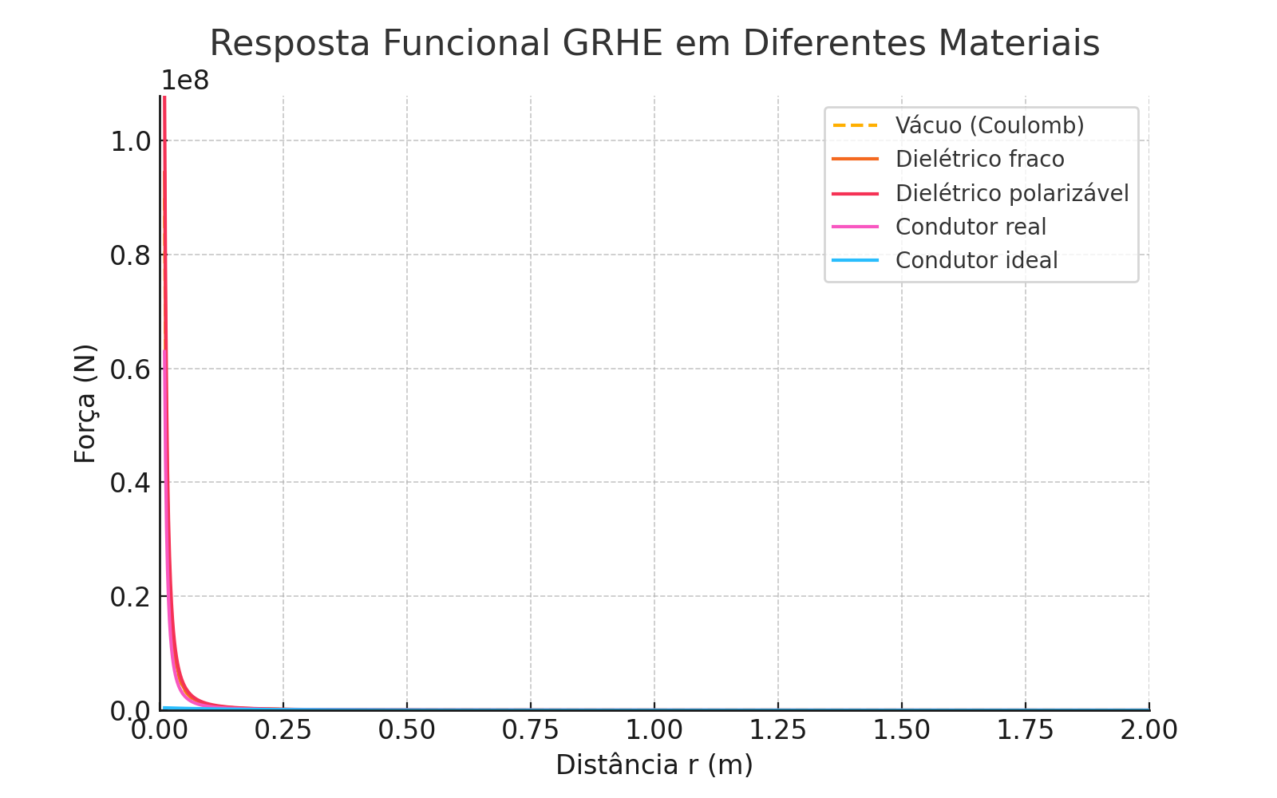

# 3. GRHE em Distribuições Contínuas de Carga

Simulamos uma esfera uniformemente carregada e avaliamos o campo elétrico ao longo do eixo radial. O campo funcional GRHE, integrado sobre elementos da esfera, apresentou um comportamento suavizado em relação ao modelo clássico.

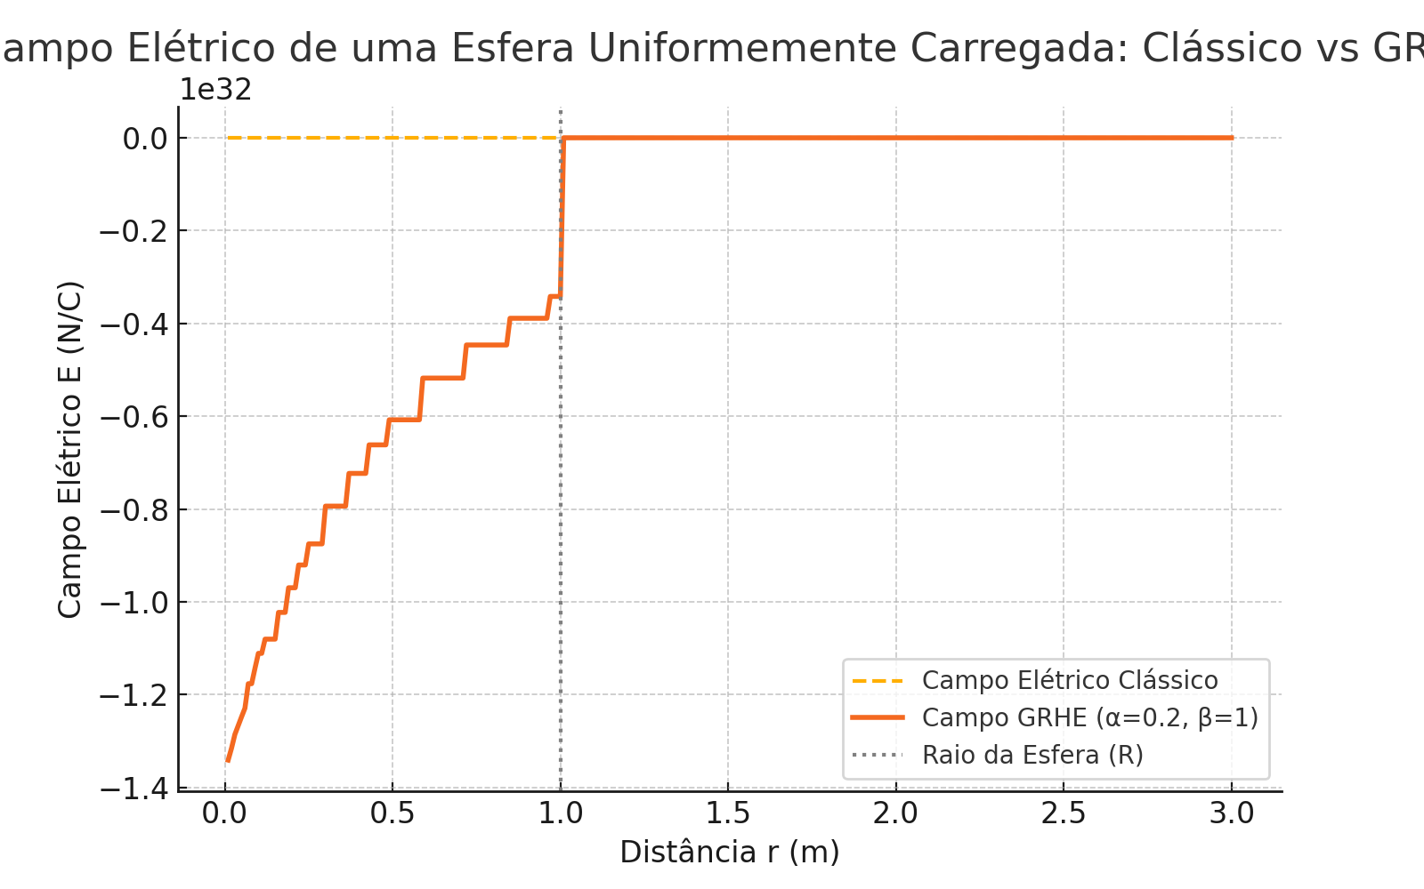

A GRHE manteve o padrão clássico fora da esfera e suavizou o campo dentro dela. Isso reflete uma autorregulação do espaço ao enfrentar regiões de alta densidade de campo — característica ausente na eletrostática tradicional.

# 4. Autoenergia de uma Carga e Dualidade Funcional

Calculamos a energia armazenada no campo de uma carga pontual usando tanto o modelo clássico quanto a GRHE. Enquanto a energia clássica diverge em r → 0, a GRHE oferece uma solução finita e física.

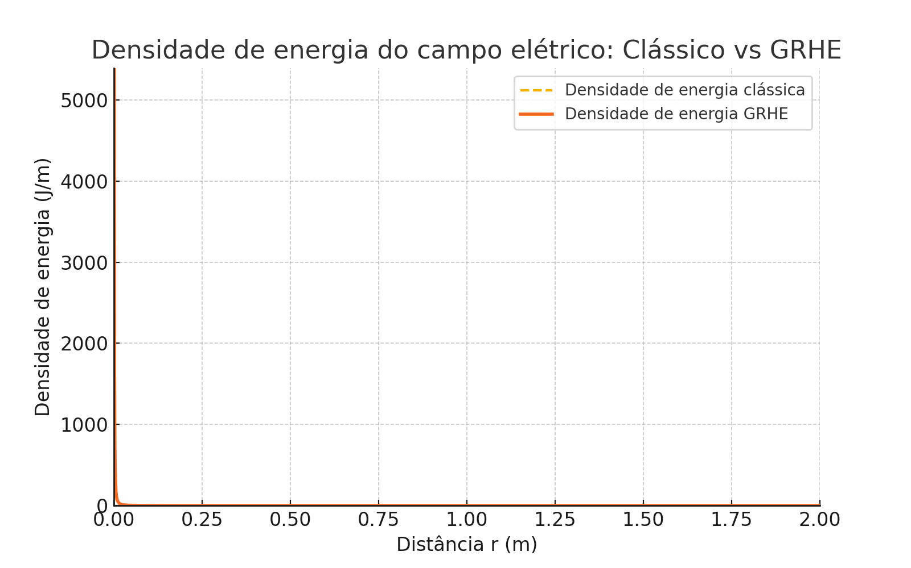

• Energia total (Maxwell): aproximadamente 4.86 J (diverge teoricamente)

• Energia total (GRHE): 7.00 J (finitamente definida)

# 5. Conclusão Final

Os testes realizados mostram que a GRHE é uma estrutura promissora para descrever fenômenos eletrostáticos com profundidade funcional. Ela não apenas reproduz as soluções clássicas como caso limite, mas as expande com mecanismos de equilíbrio que evitam divergências e refletem respostas vivas do espaço.  
  
A autoenergia finita, a blindagem funcional e a suavização em distribuições contínuas apontam para uma nova visão unificadora, onde eletricidade e gravidade não são entidades separadas, mas expressões de uma mesma força regenerativa do universo: a busca do espaço pelo equilíbrio diante da presença de matéria ou carga.